Prekopiraj si spodnji link in ga vnesi v brskalnik, kjer si oglej vsebino.
https://www.youtube.com/watch?v=MYqFPa1mrXo

Nato pa dopolni stavke o mamici(LAHKO TUDI O BABICI, TETI) . Rešen list si prilepi v zvezek ali pa stavke prepiši.
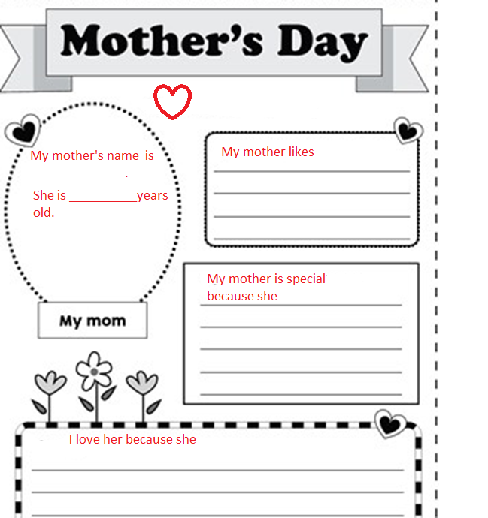

Have a nice time with your family!

